Ejercicios de jQuery – plugin Validation

- Crea un formulario como el siguiente:
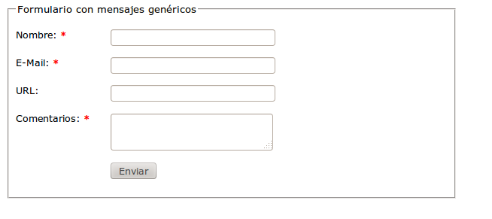
Carga el script de validación. Al ser un plugin de jQuery debería cargarse posteriormente al plugin de jQuery:

<script src="jquery.validate.js"></script>

Asocia las siguientes clases a los elementos para que se pueda realizar la validación:
Nombre: required
E-mail: required, email
URL: url
Comentarios: required

Asocia la validación al formulario:

<script>
$(document).ready(function() {
$("#formulario").validate();
});
</script>

Comprueba el correcto funcionamiento del formulario.

- Analiza con detalle lo que ocurre en el ejercicio 2. Realiza la validación del ejercicio 1 mediante rules en vez de clases. Escribe mensajes personalizados para los errores.

- ¿Sabrías integrar el fichero de localización para Español que trae el plugin de Validation para ahorrarte la personalización de los errores?

- Completa el ejercicio 1 para que verifique que el nombre o correo electrónico no existan en el servidor. En caso de ser así se le informará de que no puede mandar más mensajes con su usuario e email.

- Crea un formulario de alta de clientes con los siguientes datos:
- Nombre
- Apellido
- Nick
- Fecha de nacimiento
- Estado civil (Soltero, Casado, Divorciado, Viudo)
- NIF
- Teléfono y/o teléfono movil
- email
- Código Postal
- Localidad
- Provincia
- Aceptación de cesión de datos.
- Aceptación de envío de publicidad
- Cuenta Bancaria y/o Tarjeta de crédito
- Aficiones (Motociclismo, Futbol, Tenis, Lectura)

Todos los datos son obligatorios y deben ser validados de manera conveniente.
Se debe señalar como mínimo una afición.
Puede ser que necesites definir nuevos métodos de validación para cuenta bancaria, nif o tarjeta de crédito. Utiliza para ello el fichero additional_methods.js.

- Completa el ejercicio anterior con un acceso a base de datos para guardar los datos anteriores, comprobando en cada usuario que su nif o nick no estén ya registrados.

